Классный час
Природные пожары
Цель: знать основные причины возникновения пожара и меры предосторожности для его исключения.
Воспитательные задачи:
- показать роль огня в жизни человека: как положительную, так и отрицательную;
- разобрать причины, по которым может возникнуть пожар на природе;
- учить детей правилам безопасного обращения с огнем.
- проверить знания школьников по правилам пожарной безопасности;
- составить памятку, как вести себя при пожаре.
Оборудование: иллюстрации к легенде о Прометее, мультфильм «Маугли», плакаты по противопожарной безопасности, рисунки и таблицы.
План занятия
1. Организационный момент (по загадкам определить тему занятия)
2.Изучение материала по теме
а) рассказ с элементами беседы о значении огня для человечества (Легенда о Прометее; отрывок из романа «Борьба за огонь»; «Маугли»)
3.Введение в тему занятия
а) что называется пожаром?
б) поражающие факторы пожара
в) типы пожаров
4.Определение природного пожара
а) основные причины возникновения пожаров
б) определение ПИРОЛОГИИ
в) зона бедствия
г) деление пожаров на слабые, сильные, средние; низовые, верховые, подземные.
д) работа со схемой «Как правильно выйти из опасной зоны»
5.Как спасать лес от пожара.
6.Закрепление и проверка полученных знаний (тест; сканворд)
Ход занятия
I. Организационный момент.
Учитель. Ребята, прошу внимания!
Важная тема нашего заседания.
Пожары - опасная чрезвычайная ситуация.
К этой теме не можем мы быть безучастными.
Огонь сметает все на своем пути -
Вовремя эту опасность предотврати!
Сколько гибнет людей в огне
По своей и чужой вине.
Чтобы этого избежать,
Надо правила выполнять.
Ход занятия
Учитель: Чтобы узнать тему урока, нам необходимо отгадать несколько загадок.
С языком – не лает,
Без зубов, а кусает.
Без рук, без ног, а бушует,
Шипит и злится, а воды боится. (Огонь).
Без рук, без ног к небу ползет. (Дым).
Кто опасен всей округе
Знойным днем , в шальную вьюгу?
Кто оставит нас без крова,
Без пальто в мороз суровый! (Пожар).
(По мере отгадывания всех загадок на доске должен появиться лес, объятый пламенем).
Учитель: О чем мы сегодня будем говорить на уроке?
Дети: О лесе и о пожаре.
Учитель: Давайте сформулируем тему сегодняшнего урока.
Дети: Природные пожары.

II. Изучение материала по теме.
1. Рассказ с элементами беседы о значении огня для человечества.
Учитель. Открытие способа добывания огня было значительной победой человека над природой.
«…Его могучая сила отгоняла от становища черного льва и желтого льва, пещерного медведя и серого медведя, тигра и леопарда и даже самого владыку саванны — мамонта. Его острые красные зубы защищали человека от огромного и враждебного мира.
А сколько радостей дарил Огонь людям! Он извлекал из мяса дразнящий запах, придавал крепость камня остриям деревянных копий и дротиков, раскалывал на куски обломки кремня. Близость его разливалась по телу сладостным теплом. Он согревал и ободрял сердца людей в холодные и ветреные ночи, в чаще дремучего леса и в глубине сырых пещер, на нескончаемых просторах степей и саванн. Огонь был Отцом, хранителем, спасителем племени. И вместе с тем он был опаснее львов и мамонтов, когда внезапно вырвавшись из плетенки, принимался пожирать степную траву или вековые деревья.»
IП. Введение в тему занятия.
Учитель. В джунглях умел обращаться с огнем только Маугли. Человек, в отличие от животных, давно научился пользоваться «красным цветком». Но всякий раз, когда мы забываем об осторожности, мирный огонь превращается в страшное пламя пожара. Вот тому примеры.
Знакомство с новым материалом.
- А какая может прийти беда?
- Пожар.
- А что мы называем пожаром?(Объяснение учащихся).
Пожаром называется неконтролируемый процесс горения, влекущий за собой уничтожение окружающей среды, ценностей и даже гибели человека.

Поражающие факторы пожара
рис 1.
- Открытый огонь, пламя.
- Разлетающиеся искры.
- Тепловое излучение, повышенная температура окружающей среды.
- Дым
- Пониженное содержание кислорода в воздухе зоны пожара.
- Токсичные продукты горения (синильная кислота, окись углерода, фосген).
- Падающие деревья.
- Психологические нагрузки, стресс, паника людей.
(Объяснения детей).

Пожары подразделяются на бытовые (горит дом, квартира, гараж, подсобное помещение); производственные (горит цех, склад, здание, транспортное средство); природные (горит лес, поле, трава, камыш, торф). Рис 2.
Любой пожар включает в себя наличие следующих обязательных составляющих: горючий материал, источник возгорания, окислитель. Рис.3.
Составляющими факторами пожара являются: огонь (пламя), дым, пепел, сажа.
Пожар, который происходит в условиях окружающей природной среды, называется природным
Природные пожары относятся к числу очень опасных и часто повторяющихся ЧС. Они приводят к уничтожению лесных массивов, гибели животных и растений, нарушению теплового баланса в зоне пожара, загрязнению атмосферы продуктами горения, к эрозии почвы. Нередко природные пожары являются причиной травмирования, заболеваний, гибели людей.
Источником возникновения природных пожаров могут явиться естественные причины: разряд молнии, извержение вулкана, самовозгорание, трение деревьев, падение космического объекта. В подавляющем большинстве случаев природные пожары являются следствием нарушения человеком требований пожарной безопасности. Примерно 60 - 70% природных пожаров возникает в радиусе 5 километров от населенных пунктов. В этой зоне чаще всего люди проводят время «на природе».
Основные причины возникновения природных пожаров: непотушенная сигарета, горящая спичка, тлеющий пыж после выстрела, масляные тряпки или ветошь, стеклянная бутылка, преломляющая лучи солнечного света, искры из глушителя транспортного средства, сжигание старой травы, стерни, мусора вблизи леса или торфяника, расчистка с помощью огня лесных площадей для сельскохозяйственного использования или обустройства лесных пастбищ. Одним из основных потенциальных источников природных пожаров является костер. В ряде случаев природные пожары становятся следствием умышленного поджога, техногенной аварии или катастрофы.
Лесные пожары.
Более 90% от всех природных пожаров составляют лесные пожары. Лесной пожар - это неуправляемое горение растительности, распространяющееся по лесной территории.
Огонь является самым опасным врагом леса. Лесные пожары справедливо считаются одним из крупнейших по охвату территорий стихийных бедствий. Они подразделяются на низовые, верховые, торфяные, подземные.
Ежегодно в мире регистрируется около 200 тысяч лесных пожаров, в которых выгорает 40 миллионов гектаров леса. Во время лесных пожаров нередко гибнут люди. В ходе лесного пожара в 1985 году в Португалии погибло более 300 человек. В 1996 году в Бурятии во время лесного пожара погибло 5 человек. В начале июля 1997 года на Алтае в огне погибло 14 участников тушения лесного пожара. Летом 2003 года лесные небывалые пожары обрушились на Европу: Франция, Италия, Германия, Греция, Португалия и другие страны столкнулись с проблемой массовых лесных пожаров.
Россия занимает первое место в мире по количеству лесов. В нашей стране сосредоточено почти 25% всех запасов древесины планеты. Лес является национальным богатством страны, значительная часть которого регулярно погибает в результате лесных пожаров. Лес относится к природным ландшафтам повышенной пожароопасности. В лесу может гореть практически все: трава, мох, пни, порубочные остатки, корни, валежник, бурелом, кустарник, подрост, подлесок, листья, хвоя, древостой, особенно сухостойные деревья, торф. Лес может гореть в любое время года, за исключением периодов обильных дождей и устойчивого снежного покрова. Чаще всего лесные пожары происходят весной, летом и осенью.
Лесные пожары приносят огромные экономические потери, они уничтожают флору и фауну на огромных площадях, становятся основной причиной экологических катастроф, травмируют и убивают людей.
Учитель: Все пожары в лесу начинаются по какой-то причине. Часто случайная молния поджигает лес, но гораздо чаще – ЛЕС горит по вине человека. Давайте попробуем назвать причины, из-за которых возникают лесные пожары. (Причины лесных пожаров называют дети, учитель дополняет ответы детей.)
- брошенная горящая спичка, окурок;
- непогашенный костер;
- тлеющие охотничьи пыжи из пакли или бумаги;
- люди выжигали траву на лесных полянах, прогалинах или стерню на поле около леса;
- осколок стекла может сфокусировать солнечные лучи как зажигательная линза;
- хозяйственные работы в лесу ведутся с нарушением правил ТБ. (Корчевка леса взрывами, сжигание мусора, строительство дорог).
- при сжигании на лесосеках порубочных остатков нерадивыми лесозаготовителями;
- выжигание сухой прошлогодней травы.
Учитель: Мы назвали самые основные причины, по которым возникают лесные пожары. И кто же виноват, бывает чаще всего?
Дети: Человек.

Рис.4
С целью недопущения пожара в природной среде, запрещается:
- Бросать в лесу горящие спички, окурки, тлеющие тряпки.
- Разводить костер в густых зарослях и хвойном молодняке, под низкосвисающими кронами деревьев, рядом со складами древесины, торфа, в непосредственной близости от созревших сельхозкультур.
- Оставлять в лесу самовозгораемый материал: тряпки и ветошь, пропитанные маслом, бензином, стеклянную посуду, которая в солнечную погоду может сфокусировать солнечный луч и воспламенить сухую растительность.
- Выжигать сухую траву на лесных полянах, в садах, на полях, под деревьями.
- Поджигать камыш.
- Разводить костер в ветреную погоду и оставлять его без присмотра.
- Оставлять костер горящим после покидания стоянки.
Учитель: Мы с вами говорили о разных науках - психология, зоология, биология, а еще существует наука, изучающая лесные пожары и называется она ПИРОЛОГИЯ.
Учитель: Когда начинается сезон лесных пожаров?
(Ответы детей.)
Учитель: Пожароопасный сезон в лесу начинается, когда сходит снежный покров, и длится до наступления устойчивой дождливой погоды.
Районы, в которых свирепствуют лесные пожары, обычно объявляются – Зоной бедствия. (карточка крепится на доску).
- Почему?
Учитель: По скорости распространения огня и высоте пламени лесные пожары подразделяются на слабые, средние и сильные.
Эффективным средством обеспечения безопасности людей на пожаре является их эвакуация из опасной зоны.

Что делать, если вы попали в зону пожара?
а) учащиеся знакомятся с памяткой;
б) учитель объясняет по схеме, как правильно выйти из опасной зоны.
СХЕМА (Рис 5.)
Как спасать лес от пожара
В случае обнаружения пожара надо позвонить в пожарную охрану по телефону 01 (номер называют дети), сообщить точно адрес пожара и свою фамилию. При обнаружении природного пожара постарайтесь ликвидировать очаг возгорания собственными силами; если это не удалось сделать, быстро покиньте опасную зону, обязательно сообщите о месте пожара в лесную охрану, администрацию, милицию, спасателям.

Небольшой пожар в лесу можно потушить своими силами. Для этого достаточно пучка веток лиственных пород. Ими надо наносить скользящие удары по кромке огня сбоку в сторону очага пожара, как бы сметая горящие материалы.
Охрана лесов от пожаров проводится как на земле, так и с воздуха , а еще для определения точного места и границ пожара используют космические спутники. Хотя Россия занимает первое место в мире по количеству лесов, необходимо ухаживать за лесом и обеспечивать его охрану для этого надо прикладывать, большие усилия и нужна помощь всего населения.
Закрепление и проверка полученных знаний.
- Что нового вы узнали на сегодняшнем уроке?
- Давайте проверим, как мы все это запомнили.
Тест.
1. Как называется наука о лесных пожарах
а) экология;
б) пирология;
в) геология.
2. При каком пожаре горят лесная подстилка, трава, кусты
а) при низовом;
б) при верховом;
в) при торфяном.
3. При каком пожаре горят кроны деревьев
а) при низовом;
б) при верховом;
в) при подземном.
4. Как тушат только что начавшийся пожар
а) сбивая пламя веником из зеленых веток;
б) накрывая пламя собственной одеждой;
в) задувая пламя.
(Проверка по окончанию выполнения теста).
Пожаром – называется неконтролируемый процесс горения, влекущий за собой уничтожение окружающей среды, ценностей и даже гибели человека.
Пирология- наука о лесных пожарах.
Какие бывают пожары?
При низовом или беглом – огонь движется по поверхности почвы и сжигает лесную подстилку, траву, мелкие сучья, валежник и подрост, обжигает нижние комлевые части стволов деревьев. Особенно при этом повреждаются ель и пихта, имеющие тонкую кору. Скорость движения огня при низовом пожаре от 40 до 100 м/ч. Это самый распространенный вид лесных пожаров. При низовом пожаре дым светло-серого цвета.
Беглый пожар, особенно в начале, можно остановить захлестыванием ветвями.
При верховом пожаре пламя охватывает кроны деревьев. Море огня движется со скоростью 2-5 км/ч, захватывая большие площади и принося страшные разрушения. Верховые пожары наиболее опасны, и борьба с ними особенно трудна. Дым при верховом пожаре темно-серый. Потушить такой пожар водой невозможно. Для борьбы с ним прорубают разрывные просеки или пускают встречный огонь.
При подземном пожаре горит перегной и торф. Огонь движется со скоростью нескольких метров в сутки, причем часто не выходит на поверхность. Деревья на площади пожара падают, создается сильная захламленность и усиливается общая угроза пожара в дальнейшем. Дым от подземного пожара едкий, с сильным запахом торфа. Кромка пожара не всегда заметна, поэтому есть опасность провалиться в горящий торф.
Слабые пожары – скорость 1 м/мин. и высота пламени не более 1.5 метров.
Средние пожары – скорость до 3 м/мин. и высота пламени 1.5 метров.
Сильные пожары – скорость свыше 3 м/мин. и высота пламени более 1.5 метров.

Приложение

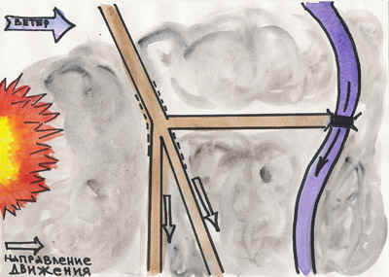

П | И | Р | О | Л | О | Г | И | Я | П | Р | Ы | Н | Б | И | З | Ь | С | У | Ц
Ю | Т | Щ | У | Р | М | И | С | Ю | З | О | Д | Т | М | С | Ч | П | Н | И | Й
М | И | С | Ч | Я | Ф | Ц | Р | И | Т | Ь | Ш | Г | Е | Л | О | И | Б | И | С
Н | Э | П | Ш | У | С | Х | О | А | В | М | С | Ч | Ю | Ж | У | К | Е | Н | Г
И | М | С | Л | Ю | Б | Ь | Т | И | П | Р | О | П | А | М | С | В | А | П | Р
Ш | Н | Е | П | А | Т | Ц | Ы | В | А | С | М | Р | М | И | О | Ь | Ш | Л | Д
Х | Ж | Ю | Б | Ь | М | И | М | С | Ч | Ч | Щ | Л | Ц | Ы | В | В | А | П | Ь
Ь | Т | Д | Ы | М | И | Я | М | И | Н | Ш | Л | Щ | Э | Ю | Т | И | С | В | Ц
В | А | Я | М | И | Н | Ш | Л | Т | Н | Е | К | А | Т | М | К | У | Ц | Б | Х
Ъ | Д | Л | О | Р | И | О | Ч | А | Г | М | Е | К | С | П | И | Ч | К | И | Б
П | Р | Ы | Н | Б | И | З | Ь | С | У | Ц | Ш | У | С | Х | О | А | В | М | Т
И | К | У | Ц | С | Щ | П | А | Ч | Д | Р | П | К | У | Ц | Ю | Ъ | Ш | М | С
Я | Л | П | Е | Н | Е | Г | Н | Е | У | С | Щ | З | Х | Ц | Д | О | Р | П | Ы
Ф | З | Х | Ъ | П | Н | Е | К | У | С | Т | И | А | И | Ч | В | У | Г | Ц | А
П | О | Л | Е | П | Н | К | М | Э | А | Л | О | И | Т | С | И | М | С | А | П
Щ | Ш | Л | И | М | С | Ч | В | А | Ж | В | З | Ш | О | И | К | И | Ж | Р | А
Н | Р | Т | Г | О | Г | Р | М | С | А | Ч | Е | К | У | Ы | В | Р | Щ | Н | К
О | Г | О | Н | Ь | С | Л | Ю | Б | Ь | Т | И | П | Р | О | П | А | А | И | А
М | И | С | Ч | Я | Ф | Ц | Р | И | Т | Ь | Ш | Г | Е | Л | О | И | Б | И | С
П | О | Ж | А | Р | Н | Ы | Й | Л | К | Т | Ш | П | Д | Ж | Г | Р | М | И | Щ

П | И | Р | О | Л | О | Г | И | Я | П | Р | Ы | Н | Б | И | З | Ь | С | У | Ц
Ю | Т | Щ | У | Р | М | И | С | Ю | З | О | Д | Т | М | С | Ч | П | Н | И | Й
М | И | С | Ч | Я | Ф | Ц | Р | И | Т | Ь | Ш | Г | Е | Л | О | И | Б | И | С
Н | Э | П | Ш | У | С | Х | О | А | В | М | С | Ч | Ю | Ж | У | К | Е | Н | Г
И | М | С | Л | Ю | Б | Ь | Т | И | П | Р | О | П | А | М | С | В | А | П | Р
Ш | Н | Е | П | А | Т | Ц | Ы | В | А | С | М | Р | М | И | О | Ь | Ш | Л | Д
Х | Ж | Ю | Б | Ь | М | И | М | С | Ч | Ч | Щ | Л | Ц | Ы | В | В | А | П | Ь
Ь | Т | Д | Ы | М | И | Я | М | И | Н | Ш | Л | Щ | Э | Ю | Т | И | С | В | Ц
В | А | Я | М | И | Н | Ш | Л | Т | Н | Е | К | А | Т | М | К | У | Ц | Б | Х
Ъ | Д | Л | О | Р | И | О | Ч | А | Г | М | Е | К | С | П | И | Ч | К | И | Б
П | Р | Ы | Н | Б | И | З | Ь | С | У | Ц | Ш | У | С | Х | О | А | В | М | Т
И | К | У | Ц | С | Щ | П | А | Ч | Д | Р | П | К | У | Ц | Ю | Ъ | Ш | М | С
Я | Л | П | Е | Н | Е | Г | Н | Е | У | С | Щ | З | Х | Ц | Д | О | Р | П | Ы
Ф | З | Х | Ъ | П | Н | Е | К | У | С | Т | И | А | И | Ч | В | У | Г | Ц | А
П | О | Л | Е | П | Н | К | М | Э | А | Л | О | И | Т | С | И | М | С | А | П
Щ | Ш | Л | И | М | С | Ч | В | А | Ж | В | З | Ш | О | И | К | И | Ж | Р | А
Н | Р | Т | Г | О | Г | Р | М | С | А | Ч | Е | К | У | Ы | В | Р | Щ | Н | К
О | Г | О | Н | Ь | С | Л | Ю | Б | Ь | Т | И | П | Р | О | П | А | А | И | А
М | И | С | Ч | Я | Ф | Ц | Р | И | Т | Ь | Ш | Г | Е | Л | О | И | Б | И | С
П | О | Ж | А | Р | Н | Ы | Й | Л | К | Т | Ш | П | Д | Ж | Г | Р | М | И | Щ

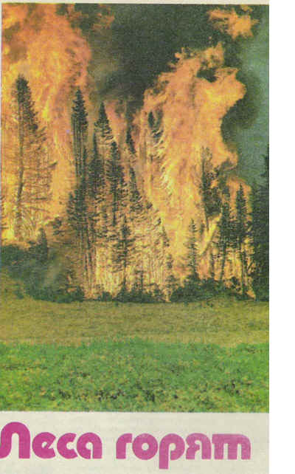

Пожары

Бытовые производственные
природные

Поражающие факторы пожара
- Открытый огонь, пламя.
- Разлетающиеся искры.
- Тепловое излучение, повышенная температура окружающей среды.
- Дым
- Пониженное содержание кислорода в воздухе зоны пожара.
- Токсичные продукты горения (синильная кислота, окись углерода, фосген).
- Падающие деревья.
- Психологические нагрузки, стресс, паника людей.
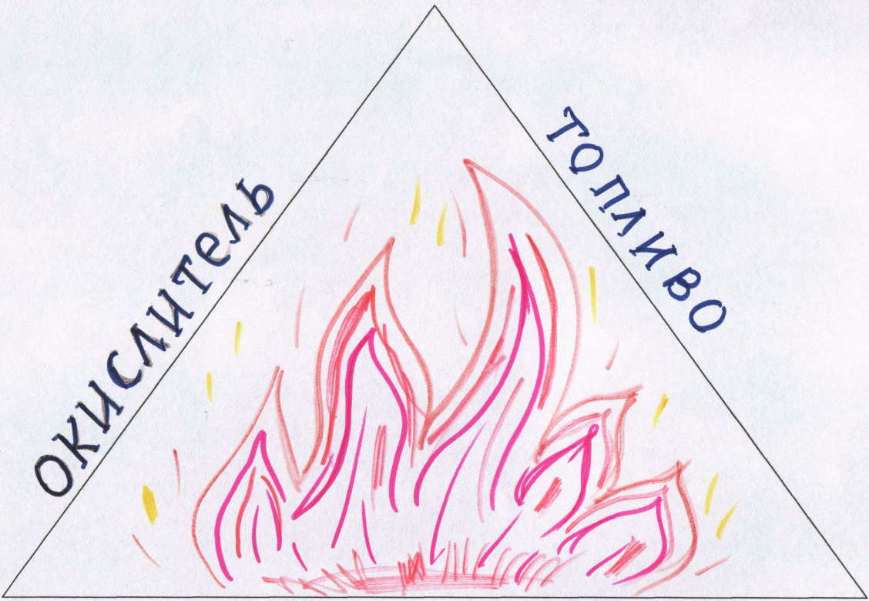

Источник воспламенения

